ESPEED32
Elektronisk Håndkontroller for Bilbane
Hurtigstart-veiledning
NO

Introduksjon
ESPEED32 er en kraftig elektronisk hastighetskontroller for bilbane, basert på den 32-bits ESP32-mikrokontrolleren.

Kalibrering
Kalibrering av triggerens vandring må utføres hver gang triggerens vandring endres, eller når firmwaren blir oppdatert. For å utføre triggerkalibrering: Hold den roterende velgeren inne mens ESPEED32 skrus på, til kalibreringsskjermen vises. Trykk deretter triggeren helt inn og slipp den helt ut flere ganger. Trykk så på den roterende velgeren én gang. For å bekrefte at kalibreringen er korrekt, sjekk at gassen viser 0 % når triggeren er helt sluppet, og 100 % når triggeren er helt trykket inn.

Navigering i skjermen
Vri på den roterende velgeren for å bla gjennom innstillingene i hovedmenyen. Den valgte innstillingen vises markert. Trykk én gang på velgeren for å endre verdien til valgt innstilling – verdien markeres da. Vri for å justere verdien og trykk igjen for å bekrefte.

Innstillinger
SENSI – Sensitivitet: Angir hvor mye kraft motoren får når den minste målbare triggerbevegelsen registreres. Sensitiviteten bør være høy nok til at bilen begynner å bevege seg. På “raske” baner eller med “tunge” biler kan høyere sensitivitet brukes. Enhet: prosent [%]. Område: 0 % – 90 %.
BRAKE – Bremseeffekt: Angir hvor kraftig motoren bremser når triggeren slippes helt. For å bremse kortsluttes motoren via PWM med en duty-cycle lik BRAKE-verdien. Enhet: prosent [%]. Område: 0 % – 100 % (100 % = maksimal brems).
ANTIS – Anti-spinn: Anti-spinn (traction control) brukes for å gi en jevn effektøkning selv om triggeren trykkes brått. ANTIS angis i millisekunder [ms] og viser hvor lang tid det tar for motoren å nå 100 % effekt ved fullt trykk på triggeren. Hvis ANTIS settes til 150 ms og triggeren trykkes inn momentant, vil motoren motta en jevn effektkurve som når maks effekt etter 150 ms. Høyere verdi gir en mykere effektøkning. Område: 0–250 ms. Typisk ANTIS-verdi: 130 ms for 1/32-biler, 0 ms for 1/24-biler.
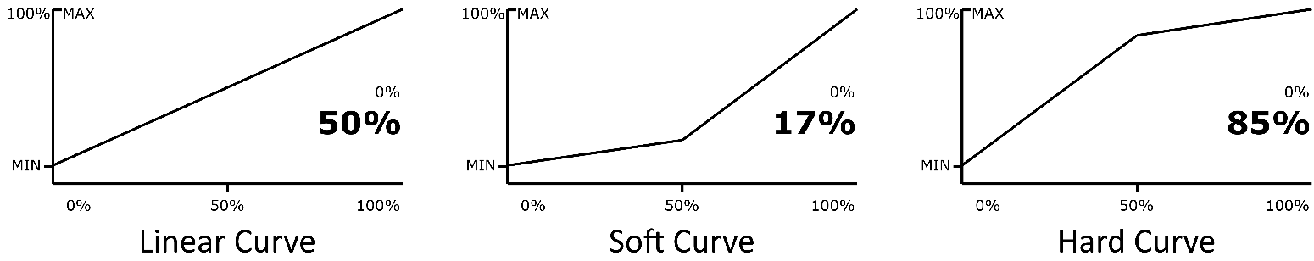
CURVE – Gassrepsonskurve: CURVE-parameteren lar deg tilpasse koblingen mellom triggerposisjon og motoreffekt. Standardverdi 50 % gir lineær respons. Hvis CURVE < 50 %, vil triggerresponsen være mykere i starten og mer aggressiv mot slutten; hvis CURVE > 50 %, vil responsen være mer aggressiv i starten og mykere mot slutten. Område: 10–90 %.

Figur 1 CURVE eksempel-innstillinger
PWM_F – Motorens PWM-frekvens: Frekvensen til PWM (Pulse Width Modulation) som brukes for å styre motoren. Høyere frekvens gir mykere respons, spesielt ved lav gass, mens lavere frekvens gir høyere moment ved minimal gass og mer lineær respons. Enhet: kilohertz [kHz], område: 0,2–5,0 kHz.

Tabell 1 Oversikt over innstillinger
Innstilling | Anbefalt verdi | Verdigrense |  | Enhet
 |  | Min. | Max.
SENSI | 10 | 0 | 90 | %
BRAKE | 95 | 0 | 100 | %
ANTIS | 150 for 1/32 cars  0 for 1/24 cars | 0 | 255 | ms
CURVE | 50 | 10 | 90 | %
PWM_F |  | 0.2 | 5.0 | kHz

Tabell 2 Elektriske spesifikasjoner og anbefalte driftsbetingelser
Spesifikasjoner | Symbol | Verdi |  |  | Enhet
 |  | Minimum | Normal | Maks
Forsyningsspenning | $${VIN+}_{}$$ | 6.0 | 12 | 18 | V
Motorstrøm | $$I_{VDD}$$ | 35 | 47 | 60 | mA
Oppstartstid | $$t_{startUp}$$ | - | 150 | - | ms

